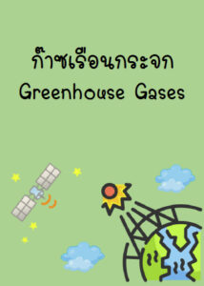 | ก๊าซเรือนกระจก (Greenhou se gases : GHGs)  ก๊าซที่มีคุณสมบัติในการดูดซับคลื่นรังสีความร้อน หรือรังสีอินฟาเรดได้ดี เช่น คาร์บอนไดออกไซด์ (CO₂) มีเทน (CH₄) ไนตรัสออกไซด(N₂O) ก๊าซไฮโดรฟลูออโรคาร์บอน (HFCs) ก๊าซเพอร์ฟลูออโรคาร์บอน (PFCs) ก๊าซซัลเฟอร์เฮกซะฟลูออไรด์ (SF₆) ก๊าซไนโตรเจนไตรฟลูออไรด์ (NF₃) เป็นต้น ซึ่งเมื่อก๊าซเหล่านี้ ลอยขึ้นสู่บรรยากาศจะดูดซับความร้อนไว้และถ้ามีปริมาณที่เหมาะสม จะรักษาอุณหภูมิโลกให้พอเหมาะอุ่นสบาย แต่เมื่อใดที่ก๊าซเหล่านี้มีปริมาณมากเกินไป จะส่งผลให้ชั้นบรรยากาศมีการกักเก็บรังสีความร้อนไว้มากขึ้น ทำให้อุณหภูมิเฉลี่ยของชั้นบรรยากาศ เพิ่มขึ้น ทำให้ร้อนมากขึ้นด้วย ก๊าซเหล่านี้เกิดจากปรากฏการณ์หรือกระบวนการทางธรรมชาติและกิจกรรมต่างๆ ของมนุษย์ โดยเฉพาะการเผาไหม้เชื้อเพลิง จึงทำให้เกิดก๊าซคาร์บอนไดออกไซด์ สะสมอยู่ในชั้นบรรยากาศมากที่สุด และก๊าซที่ควรเฝ้าระวังต่อมา คือ ก๊าซมีเทน ที่เกิดจากการย่อยสลายของสารอินทรีย์ ก๊าซเรือนกระจก นอกจากจะดูดความร้อนไว้ในบรรยากาศโลกแล้ว ยังไปทำลายชั้นโอโซนให้บางลงด้วย ซึ่งในชั้นโอโซนมีหน้าที่ในการกรองรังสีอันตราย คือ รังสียูวี หรือ Ultraviolet

ปรากฎการณ์เรือนกระจก (Greenhouse Effect)
ปรากฏการณ์ที่โลกมีอุณหภูมิเฉลี่ยสูงขึ้น เนื่องจากการรวมตัวกันอย่างหนาแน่นของก๊าซเรือนกระจกที่ดูดความร้อนเอาไว้ไม่ให้สะท้อนออกไป

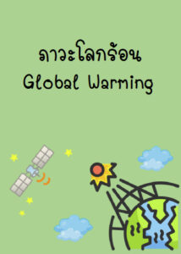 | ภาวะโลกร้อน (Global Warming)  การที่อุณหภูมิเฉลี่ยของโลกสูงขึ้นไม่ว่าจะเป็นอากาศบริเวณใกล้ผิวโลก และน้ำในมหาสมุทร เนื่องมาจากมลภาวะในอากาศหรือปรากฏการณ์ธรรมชาติ ที่ปล่อยก๊าซเรือนกระจกออกสู่ชั้นบรรยากาศนั่นเอง ทำให้ระบบโลกเปลี่ยนแปลงไปจากเดิมอย่างรวดเร็ว จนทำให้เกิด การเปลี่ยนแปลงสภาพภูมิอากาศ หรือ Climate Change

